**Metody numeryczne**

Lista 12

Katarzyna Korsak 229707

Piątek 730

**Rozwiązanie zadania**

hodgkin_huxley.m

function [ tout,mout,nout,hout,uout,Ina,Ik,Il] = hodgkin_huxley( t0,tk,hi,Imax,C,Ena,Ek,El,gNa,gK,gL,u0 )

tout(1)=t0;

minf=alfaM(u0)/(alfaM(u0)+betaM(u0));

ninf=alfaN(u0)/(alfaN(u0)+betaN(u0));

hinf=alfaH(u0)/(alfaH(u0)+betaH(u0));

t=t0;

mout(1)=minf;

nout(1)=ninf;

hout(1)=hinf;

uout(1)=u0;

u=u0;

m=minf;

n=ninf;

h=hinf;

k = floor((tk-t0)/hi);

I=[zeros(1,0.1*k),Imax*ones(1,0.9*k)];

for i=1:k

uMid=u+(-((gNa*m^3*h*(u-Ena)+gK*n^4*(u-Ek)+gL*(u-El))+I(i))/C)*hi/2;

mMid=m+(alfaM(u)*(1-m)-betaM(u)*m)*hi/2;

nMid=n+(alfaN(u)*(1-n)-betaN(u)*n)*hi/2;

hMid=h+(alfaH(u)*(1-h)-betaH(u)*h)*hi/2;

u=u+(-((gNa*mMid^3*hMid*(uMid-Ena)+gK*nMid^4*(uMid-Ek)+gL*(uMid-El))+I(i))/C)*hi;

m=m+(alfaM(uMid)*(1-mMid)-betaM(uMid)*mMid)*hi;

n=n+(alfaN(uMid)*(1-nMid)-betaN(uMid)*nMid)*hi;

h=h+(alfaH(uMid)*(1-hMid)-betaH(uMid)*hMid)*hi;

t = t + hi;

mout=[mout,m];

nout=[nout,n];

hout=[hout,h];

tout=[tout,t];

uout=[uout,u];

end

Ina=gNa.*mout.^3.*hout.*(uout-Ena);

Ik=gK*n.^4*(uout-Ek);

Il=gL*(uout-El);

end

skrypt.m

clc;

clear all;

t0=0;

tk=100;

hi=0.001;

Imax=0.015;

C=1;

Ena=115;

Ek=-12;

El=10.6;

gNa=120;

gK=36;

gL=0.3;

u0=0;

[tout,mout,nout,hout,uout,Ina,Ik,Il] = hodgkin_huxley( t0,tk,hi,Imax,C,Ena,Ek,El,gNa,gK,gL,u0 );

figure;plot(tout,mout);

xlabel('czas [ms]');

ylabel('U [mV]');

title('Parametr m w zaleznosci od czasu');

figure;

plot(tout,100*mout);

title('Parametry m,n,h w zaleznosci od czasu');

hold on;

plot(tout,100*nout);

plot(tout,100*hout);

hold off;

ylabel('U [mV]');

xlabel('czas [ms]');

legend('m','n','h');

figure;

plot(tout,Ina);

hold on;

plot(tout,Ik);

plot(tout,Il);

hold off;

title('Natezenia w zaleznosci od czasu');

xlabel('czas [ms]');

ylabel('I [mA]');

legend('I_N_a','I_K','I_L');

u0=-50;

N=length(u0:0.1:150);

m=[];

n=[];

h=[];

U=[];

for i=u0:0.1:150

minf=alfaM(i)/(alfaM(i)+betaM(i));

ninf=alfaN(i)/(alfaN(i)+betaN(i));

hinf=alfaH(i)/(alfaH(i)+betaH(i));

m=[minf,m];

n=[ninf,n];

h=[hinf,h];

U=[i,U];

end

figure;

plot(U,m);hold on;

plot(U,n);

plot(U,h);

hold off;

title('Paramtery bramkowania (inf) w zaleznosci od napiecia');

ylabel('U [mV]');

xlabel('czas [ms]');

legend('m','n','h');

Skrypty dla parametrów α i β:

function aM = alfaM( U )

aM = (0.1*(25-U)) / ((exp(25-U)/10) -1);

end

function aN = alfaN( U )

aN = (0.01*(10-U)) / (exp((10-U)/10) -1);

end

function aH = alfaH( U )

aH = 0.07*exp(-U/20);

end

function bM = betaM( U )

bM = 4*exp(-U/18);

end

function bN = betaN( U )

bN = 0.125*exp(-U/80);

end

function bH = betaH( U )

bH = 1/(exp((30-U)/10)+1);

end

**Wyniki**

Zadanie nie zostało rozwiązane powyżej punktu 3, ponieważ wyniki otrzymane z wcześniejszych części zdania nie są zdatne do analizy. Na wykresach zamiast serii pików otrzymałam pojedynczy pik (efekt przedstawiony poniżej) i mimo usilnego starania znalezienia błędu w rozwiązaniu przez wiele godzin, nie udało mi się to, nie mogłam więc policzyć częstotliwości i parametrów dla potencjału. Funkcję metodą Eulera-Richardsona napisałam adekwatnie do listy 11. Bardzo zależy mi na możliwości dokończenia zadania i przesłania poprawnej i dokończonej wersji, po wskazaniu mi bądź samodzielnym znalezieniu błędu w rozumowaniu.

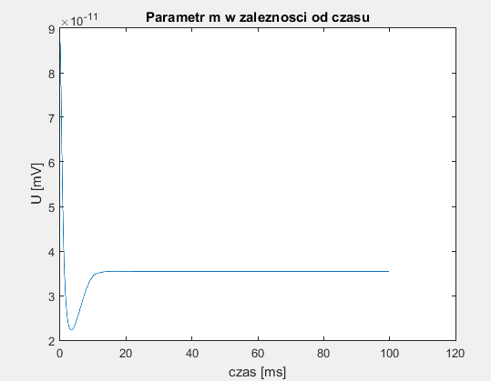

Wykres . Efekt działania powyższego programu. Pozostałe wykresy również nie mają sensu.